附件
项目概况
- 本次招标项目为南京医科大学康达学院连云港校区办公家具的采购项目，投标人必须提供
所包含货物的供货、运输、保管、安装、调试、验收、培训及相关服务。
- 应造价合理、指标准确，有适当的经济指标分析，其投标报价应包含所有项目货物及设计
服务的单价和总价，投标书中有缺、漏项，或少计的设备项目，其损失由投标人承担，招
标人将不再给予调整。
- 投标人应自行到现场和其周围环境进行踏勘，以便在投标前获取有关编制投标文件所需的
各项资料。投标人应承担现场考察的责任、风险和费用。招标人向投标人提供有关现场的
资料和数据，是招标人现有的能使投标人利用的资料，但招标人对投标人由此而做出的推
论、理解和结论概不负责。
4. 中标人必须承诺按规定派驻工地现场代表，负责解决项目中各种与设计、施工、安装等有
关的问题。
5．招标文件中的家具图片只作为参考图片投标人应在投标文件中注明投标家具中
使用的主要原材料品牌.

领导办公室
序号 | 品名 | 型号/规格（mm） | 材质 | 颜色 | 单位 | 数量 | 效果图
1 | 办公桌 | 1800**900*760 | 1、面材：优质0.6mm樱桃木木皮贴面（背面及隐蔽处木皮厚度为0.5mm）。符合本产品质量要求；强度高、刚性好、不易变形、表面平整光滑，耐磨性好。  2、基材：采用符合E1标准的福建“福人”牌优质环保型密度板，密度大于760kg/m³，甲醛释放量≤8.0mg/100g，物理力学性能符合GB/T 3324-2008标准规定。  3、油漆：采用优质台湾“大宝”无苯聚酯PU环保漆，标准厚度为0.5mm，耐划伤，硬度为2H，油漆工序为五底三面，达到GB 18581-2009《室内装饰修材料溶剂型木器涂料有害物质限量》标准。有害物质释放量达到国际E1级环保标准；  4、金属配件：采用品牌五金配件,结构简单，连接牢固、安装快捷等特点。  5、铰链采用“DTC”牌，门板带阻尼功能，抽屉滑轨采用“DTC”牌三节重轨，吸声性能好、承载力强。 | 樱桃木色 | 张 | 30 | 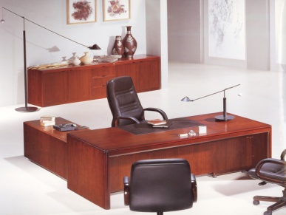
2 | 办公椅 | 中背 | 1、皮料： 面料：选用优质头层牛皮，2.0mm厚，透气性好、防滑、美观、耐磨、不易褪色；  2、海绵：海绵：采用圣诺盟“东亚”高密度定型海绵，密度为45kg/m³，回弹性大于40%，缩永久变形小于5%。  3、配备进程气压棒，具有高度、倾仰锁扣选择，升降时基本无声响，结构牢固，调节轻便，拉力调验，适合不同体重人士。  4、优质金属五星脚架，受力均匀，万向轮活动自如，滑动时无杂音，耐磨性能好。 | 黑色 | 把 | 30 | 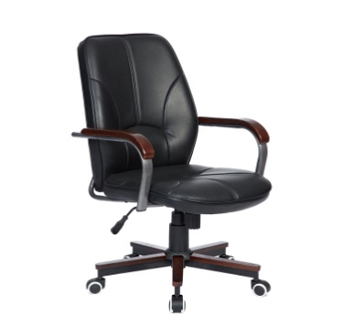
3 | 台前椅 |  | 1、皮料： 面料：选用优质头层牛皮，2.0mm厚，透气性好、防滑、美观、耐磨、不易褪色；  2、海绵：海绵：采用圣诺盟“东亚”高密度定型海绵，密度为45kg/m³，回弹性大于40%，缩永久变形小于5%。  3、优质金属弯管脚架，结构牢固，受力均匀，耐磨性能好。 | 黑色 | 张 | 30
4 | 沙发 | 三人位 | 1、皮料： 面料：选用优质头层牛皮，2.0mm厚，透气性好、防滑、美观、耐磨、不易褪色；  2、海绵：海绵：采用圣诺盟“东亚”高密度定型海绵，密度为45kg/m³，回弹性大于40%，缩永久变形小于5%。  3、内架：采用橡胶木制内架，高密度弹簧纵向十三道。橡皮配带横向三道，外覆PE编制布（橡胶木，木材含水率小于13%，并经防腐、防蛀处理，内部木材应光滑、无虫蛀、无发霉、无树皮）。表面油漆工艺处理，光洁，耐磨，抗氧化。 | 黑色 | 张 | 20 | 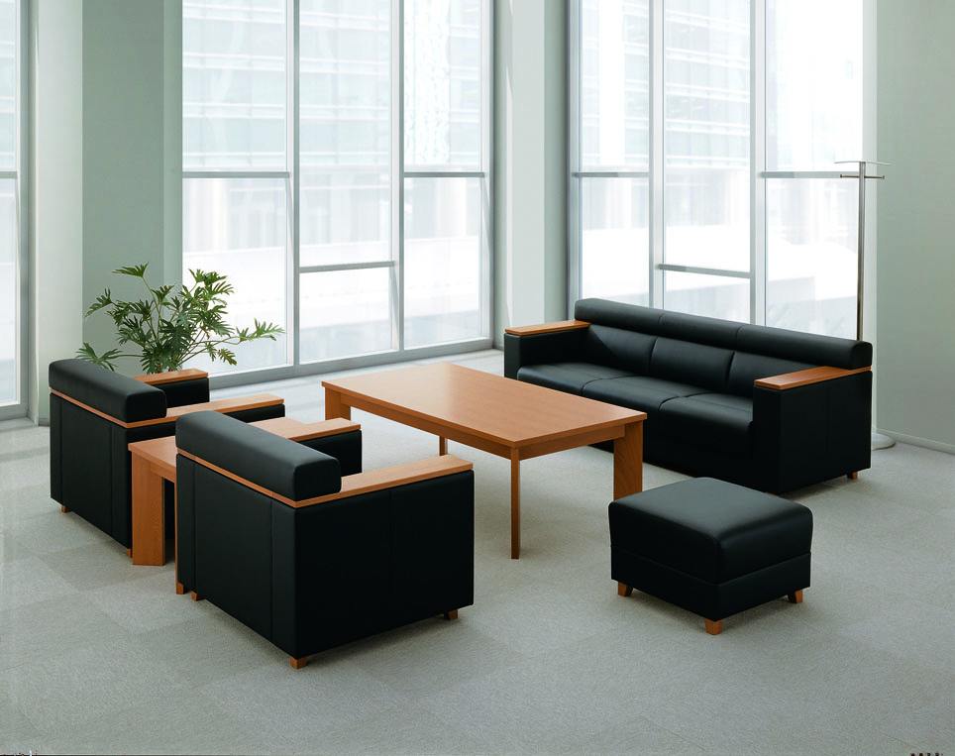
5 | 茶几 | 1200*600*420 | 1、面材：优质0.6mm樱桃木木皮贴面（背面及隐蔽处木皮厚度为0.5mm）。符合本产品质量要求；强度高、刚性好、不易变形、表面平整光滑，耐磨性好。  2、基材：采用符合E1标准的福建“福人”牌优质环保型密度板，密度大于760kg/m³，甲醛释放量≤8.0mg/100g，物理力学性能符合GB/T 3324-2008标准规定。  3、油漆：采用优质台湾“大宝”无苯聚酯PU环保漆，标准厚度为0.5mm，耐划伤，硬度为2H，油漆工序为五底三面，达到GB 18581-2009《室内装饰修材料溶剂型木器涂料有害物质限量》标准。有害物质释放量达到国际E1级环保标准；  4、金属配件：采用品牌五金配件,结构简单，连接牢固、安装快捷等特点。 | 樱桃木色 | 张 | 20 | 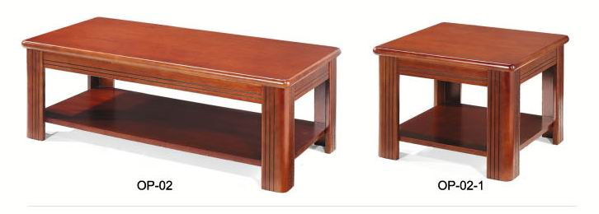
6 | 茶水柜 | 1200*420*900 | 1、面材：优质0.6mm樱桃木木皮贴面（背面及隐蔽处木皮厚度为0.5mm）。符合本产品质量要求；强度高、刚性好、不易变形、表面平整光滑，耐磨性好。  2、基材：采用符合E1标准的福建“福人”牌优质环保型密度板，密度大于760kg/m³，甲醛释放量≤8.0mg/100g，物理力学性能符合GB/T 3324-2008标准规定。  3、油漆：采用优质台湾“大宝”无苯聚酯PU环保漆，标准厚度为0.5mm，耐划伤，硬度为2H，油漆工序为五底三面，达到GB 18581-2009《室内装饰修材料溶剂型木器涂料有害物质限量》标准。有害物质释放量达到国际E1级环保标准；  4、金属配件：采用品牌五金配件,结构简单，连接牢固、安装快捷等特点。  5、铰链采用“DTC”牌，门板带阻尼功能，抽屉滑轨采用“DTC”牌三节重轨，吸声性能好、承载力强。 | 樱桃木色 | 张 | 30 | 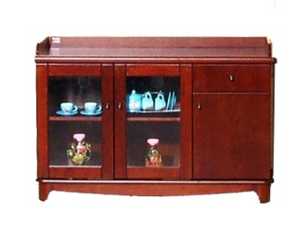
7 | 办公桌 | 1600**800*760  样式参照学院现有办公桌 | 1、面材：优质0.6mm樱桃木木皮贴面（背面及隐蔽处木皮厚度为0.5mm）。符合本产品质量要求；强度高、刚性好、不易变形、表面平整光滑，耐磨性好。  2、基材：采用符合E1标准的福建“福人”牌优质环保型密度板，密度大于760kg/m³，甲醛释放量≤8.0mg/100g，物理力学性能符合GB/T 3324-2008标准规定。  3、油漆：采用优质台湾“大宝”无苯聚酯PU环保漆，标准厚度为0.5mm，耐划伤，硬度为2H，油漆工序为五底三面，达到GB 18581-2009《室内装饰修材料溶剂型木器涂料有害物质限量》标准。有害物质释放量达到国际E1级环保标准；  4、金属配件：采用品牌五金配件,结构简单，连接牢固、安装快捷等特点。  5、铰链采用“DTC”牌，门板带阻尼功能，抽屉滑轨采用“DTC”牌三节重轨，吸声性能好、承载力强。 | 樱桃木色 | 张 | 70 | 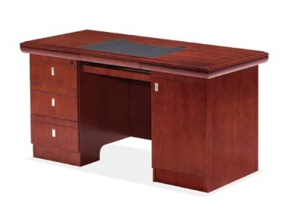
8 | 办公椅 | 西皮（带扶手）  样式参照学院现有办公椅 | 1、皮料： 面料：选用优质头层牛皮，2.0mm厚，透气性好、防滑、美观、耐磨、不易褪色；  2、海绵：海绵：采用圣诺盟“东亚”高密度定型海绵，密度为45kg/m³，回弹性大于40%，缩永久变形小于5%。  3、内架：采用橡胶木制内架，高密度弹簧纵向十三道。橡皮配带横向三道，外覆PE编制布（橡胶木，木材含水率小于13%，并经防腐、防蛀处理，内部木材应光滑、无虫蛀、无发霉、无树皮）。表面油漆工艺处理，光洁，耐磨，抗氧化。 | 黑色 | 张 | 70 | 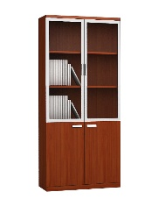  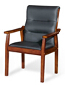
9 | 文件柜 | 900**450*2000  样式参照学院现有办公椅 | 1、面材：优质0.6mm樱桃木木皮贴面（背面及隐蔽处木皮厚度为0.5mm）。符合本产品质量要求；强度高、刚性好、不易变形、表面平整光滑，耐磨性好。  2、基材：采用符合E1标准的福建“福人”牌优质环保型密度板，密度大于760kg/m³，甲醛释放量≤8.0mg/100g，物理力学性能符合GB/T 3324-2008标准规定。  3、油漆：采用优质台湾“大宝”无苯聚酯PU环保漆，标准厚度为0.5mm，耐划伤，硬度为2H，油漆工序为五底三面，达到GB 18581-2009《室内装饰修材料溶剂型木器涂料有害物质限量》标准。有害物质释放量达到国际E1级环保标准；  4、金属配件：采用品牌五金配件,结构简单，连接牢固、安装快捷等特点。  5、铰链采用“DTC”牌，门板带阻尼功能，抽屉滑轨采用“DTC”牌三节重轨，吸声性能好、承载力强。 | 樱桃木色 | 张 | 100

